Kartlegging og overvåking
av åkerrikse i 2015

  - Oddvar Heggøy, Ingar Jostein Øien & Tomas Aarvak

Tegning: © Trond Haugskott

  - Norsk Ornitologisk Forening 2016
© NOF – BirdLife Norway
E-mail: nof@birdlife.no

Rapport til: Fylkesmannen i Rogaland og Miljødirektoratet
Publikasjonstype: Digitalt dokument (pdf)
Forsidebilde: Syngende åkerrikse på Karmøy © Frank Steinkjellå
Nøkkelord: åkerrikse, Crex crex, overvåking, bestandstrend, hekking, Norge
Anbefalt referanse: Heggøy, O., Øien, I. J. & Aarvak, T. 2016. Kartlegging og overvåking av åkerrikse i 2015. NOF-notat 2016-1. 15 s.

ISSN: 0805-4932
ISBN: 978-82-78-52139-7

SAMMENDRAG
Resultatene fra kartlegging av åkerrikse i 2015 viser en forekomst som er godt under gjennomsnittet for hele tidsrommet for Norsk Ornitologisk Forenings (NOFs) åkerrikseprosjekt (1995-2015). Etter at kartleggingen av arten i Norge ble intensivert i 2009, er det kun i 2010 at det har blitt rapportert færre åkerrikser enn i 2015. Til sammen ble det rapportert 112 syngende individer, hvorav 63 ble observert før 16. juni. I tillegg ble tre hekkinger konstatert, i hhv. Karmøy og Hå kommune i Rogaland. De to hekkefunnene i Karmøy besto av en observasjon av en unge, samt funn av et reir med åtte egg. I Hå kommune på Jæren ble to unger observert. Alle hekkefunn ble gjort i forbindelse med slått.
Metodikken har i 2015 vært den samme som tidligere år, og resultatene skulle i så måte være sammenlignbare. Det lave antallet åkerrikser i 2015 har trolig sammenheng med en svært kald værtype gjennom det meste av forsommeren.
Som tidligere år har kartleggingen og overvåkingen vært mest intensiv i Rogaland og i Oslo og Akershus. Resultatet av dette er trolig et høyere antall observasjoner av syngende åkerrikser fra disse områdene enn hva som normalt ville ha blitt registrert ved tilfeldig lytting. Den intensiverte feltaktiviteten i Rogaland og Oslo og Akershus bidrar sannsynligvis til at tallene fra disse regionene er mer sammenlignbare fra år til år. Forekomsten av åkerrikse i Rogaland var litt under gjennomsnittet, mens i Oslo og Akershus var forekomsten nøyaktig på gjennomsnittet for perioden 2009-2014. Samlet sett har antallet åkerrikser vært relativt stabilt i disse to områdene i perioden 2009-2015.
INNHOLD
1. INNLEDNING 1
2. STUDIEOMRÅDE OG METODE 3
2.1 Kartlegging og fylkeskoordinatorer 3
2.2 Bestandsestimat 3
3 RESULTATER 4
3.1 Kartlegging 4
3.2 Intensiv kartlegging 5
3.3 Bestandsestimat 6
3.4 Gjennomsnittlig ankomstdato 6
3.5 Bestandstrend 6
3.6 Geografisk fordeling 10
4. DISKUSJON 11
4.1 Kartlegging 11
4.2 Bestandsestimat 11
4.3 Gjennomsnittlig ankomstdato 13
4.4 Bestandstrend 13
4.5 Geografisk fordeling 13
5. TAKK 14
6. REFERANSER 15

INNLEDNING
Dette er den årlige rapporten for kartlegging og overvåking av åkerrikse i Norge, og oppsummerer den sjuende sesongen av prosjektet som en del av oppfølgingen av den nasjonale handlingsplanen for arten i Norge (Direktoratet for naturforvaltning 2008). Fylkesmannen i Rogaland koordinerer oppfølgingen av handlingsplanen.
Åkerriksa har siden slutten av 1800-tallet gått kraftig tilbake i store deler av Vest-Europa, hovedsakelig som følge av modernisering av landbruket. Spesielt innføringen av slåmaskinen var alvorlig for arten, da denne medførte at langt flere reir, egg og unger gikk tapt under slåtten. Tidligere slått som følge av varmere klima, moderne gjødslingsmidler og hurtigvoksende gresstyper er nok også en viktig faktor forbundet med bestandsnedgangen (Isaksen 2006, Myrberget 1963). Som følge av nedgangen i Europa fikk åkerriksa sin egen internasjonale handlingsplan i 2006, og bevaringsrettede prosjekter er igangsatt i en rekke europeiske land.
Norsk Ornitologisk Forenings (NOF) åkerrikseprosjekt startet allerede i 1995, og tilfører dermed en lang tidsserie med kunnskap om åkerriksas bestandsutvikling i Norge (Folvik & Øien 1995). Dette datamaterialet dannet også det faglige grunnlaget for utarbeidelsen av handlingsplanen for arten (Isaksen mfl. 2006), som ble publisert året før den formelle oppstarten av åkerrikseprosjektets nåværende fase (Direktoratet for naturforvaltning 2008).

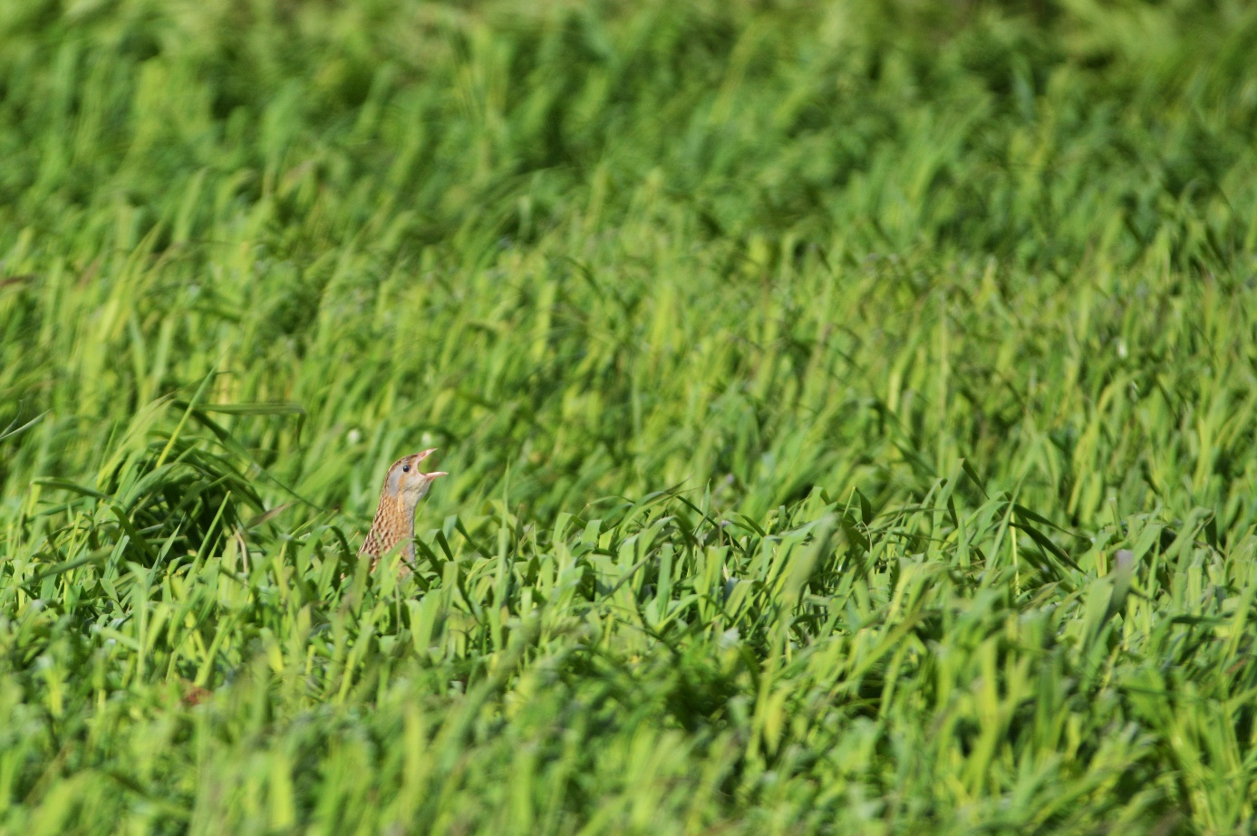
Syngende åkerrikse på Karmøy i 2015. Arten finnes nesten utelukkende i tilknytning til dyrka mark i Norge i dag, i likhet med forekomsten i store deler av Vest-Europa for øvrig. Dette gjør at mange hekkinger ødelegges i forbindelse med slåtten. Foto: Jan Egil Davidsen

Prosjektets fokus har etter hvert blitt rettet mot kartlegging av syngende hanner, og på bakgrunn av dette estimere bestandsstørrelsen. Involvering av universitetsmiljøene ved Høgskolen i Telemark (HiT) og Universitetet for Miljø og Biovitenskap (UMB) ga i 2010 ny kunnskap om habitatvalg og forflytninger i løpet av hekkesesongen, og la den gang grunnlaget for mer moderate bestandsestimater enn hva som var tilfellet ved kun å ta utgangspunkt i det totale antallet syngende individer (Holtskog 2010, Mikkelsen 2010).
Åkerriksa har siden 1995 hatt en positiv bestandsutvikling i Norge (Heggøy mfl. 2014). De siste fem årene kan bestanden se ut til å ha stabilisert seg, og siden 2009 har gjennomsnittlig rundt 150 syngende individer blitt rapportert årlig. Til tross for dette er åkerriksas framtid i Norge langt ifra sikret. Selv om tiltak som er satt i verk ved hjelp av spesifikke handlingsplanmidler til en viss grad kan fungere for å øke tilfellene av vellykkede hekkinger, er det også et behov for mer langsiktige løsninger for åkerriksa her til lands. Dette vil også bidra til å sikre levedyktige bestander av andre fuglearter tilknyttet kulturlandskapet, som vipe, sanglerke og storspove (Heggøy mfl. 2014, Mikkelsen 2014). Økt kunnskap om norske åkerriksers stedtrohet, habitatvalg og forflytninger i og utenfor hekkesesongen vil også kunne gi nyttig kunnskap til forvaltingen av denne arten, noe som var bakgrunnen for oppstarten av NOFs satellitt-telemetriprosjekt i 2014 (Heggøy mfl. 2015a, 2016).
På Jæren i Rogaland har seks åkerrikser blitt utstyrt med satellittsender i 2014 og 2015. Målet med dette er å undersøke åkerriksas stedtrohet og habitatvalg i hekketida, samt å kartlegge trekkruter og overvintringsområder. Foto: Oddvar Heggøy
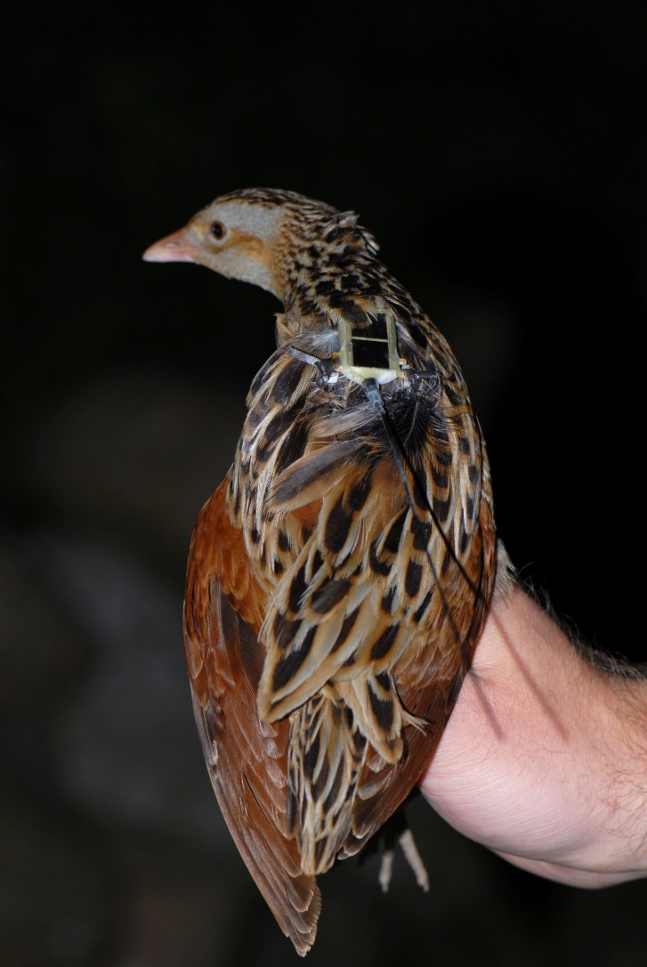

STUDIEOMRÅDE OG METODE

Kartlegging og fylkeskoordinatorer
Kartleggingen har blitt lagt opp til å omfatte hele Norge, men har vært mindre organisert i de to nordligste fylkene på grunn av artens sparsomme forekomst i denne delen av landet. De øvrige fylkene har gjennom prosjektet hatt egne åkerrikskontakter, som har ansvaret for koordinering av kartleggingen, samt kvalitetssikring og rapportering av tips og observasjoner av åkerrikse i de respektive fylkene (se tabell 2). Kontaktene skal se til at alle funn som er rapportert i Rapportsystemet for fugler (Artsobservasjoner: http://www.artsobservasjoner.no/fugler) blir kvalitetssikret av NOFs lokale rapport og sjeldenhetskomitéer for fugl (LRSK). Fylkeskontaktene skal også sørge for at tilstrekkelige mengder data om habitat blir innsamlet.
To større geografiske områder i Sør-Norge (i fylkene Rogaland, Oslo og Akershus) er definert som intensive overvåkingsområder, hvor det lyttes mer aktivt etter åkerrikse enn hva som er tilfellet i resten av landet. De fleste åkerriksene i disse områdene vil dermed bli fanget opp.

Bestandsestimat
For sesesongen 2015 har vi valgt å summere antall syngende hanner, slik det har blitt gjort siden prosjektstart i 1995. Totalt antall registrerte syngende åkerriksehanner kan sammenlignes med tidligere sesongtotaler om man er interessert i å undersøke endringer i forhold til data innsamlet med lik metodikk. Det er da viktig å ta hensyn til at graden av over-/underestimat vil variere i forhold til det totale antallet åkerrikser som finnes i Norge en gitt sesong, og at feilmarginen normalt vil øke med estimatet.
Før 2010 ble kun totalantallet observasjoner av syngende åkerrikse brukt som et uttrykk på artens bestandsstatus i Norge. I følge Mikkelsen (2010) vil et mer moderat estimatintervall strekke seg fra et minimumsestimat (definert ved å summere antall syngende åkerrikser i den mest sangaktive uken i et gitt år) til et maksimumsestimat (definert som summen av alle syngende individer frem til og med 15. juni). Syngende hanner innenfor en radius på 1 km vil i hele estimatintervallet regnes som samme individ, med mindre flere individ høres samtidig.
Erfaringer fra perioden 2010-2014 viser imidlertid tydelig hvordan et estimat med begrensninger i en bestemt dato lett påvirkes av årlige variasjoner i ankomstdato hos åkerriksa. I denne rapporten har vi derfor valgt å legge noe mindre vekt på denne metodikken.

RESULTATER

Kartlegging
Innsatsen for å lytte etter åkerrikse var relativt god mange steder i 2015. Både i Rogaland og i Oslo og Akershus ble mer intensiv, målrettet lytting utført på samme måte som tidligere år. Fylkesfordelingen viser at flest syngende åkerrikser i 2015 ble observert i Akershus (38 ind.), etterfulgt av Rogaland (24 ind.) og Vestfold (9 ind.; tabell 1). Totalantallet syngende åkerriksehanner i 2015 var lavt, og ca. 20 ind. (15,5 %) lavere enn gjennomsnittet i perioden 1995-2014 (figur 1).
Fylke | Syngende | Annet | Totalt
Finnmark | 1 | 0 | 1
Troms | 0 | 0 | 0
Nordland | 0 | 0 | 0
Nord-Trøndelag | 1 | 0 | 1
Sør-Trøndelag | 2 | 0 | 2
Møre og Romsdal | 3 | 0 | 3
Sogn og Fjordane | 1 | 0 | 1
Hordaland | 7 | 0 | 7
Rogaland | 24 | 4 | 28
Vest-Agder | 4 | 1 | 5
Aust-Agder | 1 | 0 | 1
Telemark | 0 | 0 | 0
Vestfold | 7 | 2 | 9
Buskerud | 2 | 1 | 3
Oppland | 10 | 0 | 10
Hedmark | 7 | 1 | 8
Oslo og Akershus | 38 | 0 | 38
Østfold | 4 | 1 | 4
Totalt | 112 | 10 | 122
Siden åkerriksa fikk egen handlingsplan i 2009, og kartleggingen av arten ble intensivert i Norge, har kun 2010 vært et dårligere år for åkerriksa hos oss. Gjennomsnittet for perioden 2009-2014 er 163,2 ind./år, og totalantallet syngende ind. i 2015 var dermed 34 % lavere enn dette. I tillegg til syngende ind. ble det gjort synsobservasjoner av ti åkerrikser i 2015 («Annet» i tabell 1), hvorav tre dreide seg om dununger fra konstaterte hekkefunn på hhv. Jæren og Karmøy i Rogaland. Det må tas forbehold om at små fremtidige endringer i antallene som presenteres i tabell 1 kan forekomme, da enkelte observasjoner ennå ikke er ferdigbehandlet av fylkenes LRSK. Dette vil imidlertid ikke påvirke de store trendene i resultatene i vesentlig grad.
Tabell 1. Fylkesvis fordeling av åkerrikser i 2015. Individer
listet under «Annet» gjelder synsobservasjoner av voksen-
individer, samt observasjoner av dununger i forbindelse med hekking.

Figur 1. Årlige totalantall rapporterte syngende åkerrikser i Norge i perioden 1995-2015. Rastende og døde individer, samt hunnfugler og dununger, er utelatt fra oversikten.

Figur 2. Sesongfordeling av syngende åkerrikser i 2015 (n = 112). Nye syngende individer (rød) = nye for en lokalitet, eller definitivt ny syngende hann på samme lokalitet. Fortsatt sang (blå) = tilsynelatende allerede kjente hanner som synger på samme eller nærliggende lokalitet (< 1 km). Dato er angitt i maidager, der 1. mai er maidag nr. 1.

Figur 3. Fordeling av førstegangsobservasjoner av syngende åkerrikser i 2015 (n = 112). Dette gjelder hanner på nye lokaliteter, i tillegg til definitivt nye hanner på lokaliteter hvor åkerrikse allerede er hørt. Det samme utvalget vises med røde søyler i figur 2. Dato er angitt i maidager, der 1. mai er maidag nr. 1.

Intensiv kartlegging
Forekomsten av syngende åkerrikser i Rogaland var litt under gjennomsnittet for perioden 2009-2014 (27 ind.). I Oslo og Akershus var forekomsten nøyaktig på gjennomsnittet for den samme perioden (38 ind.). Samlet sett er antallet åkerrikser i de to regionene temmelig stabilt (figur 4). Sesongen 2010 utmerker seg som spesielt dårlig, noe som også vises igjen i observasjonsmaterialet fra hele landet dette året (figur 1).

Figur 4. Forekomst av syngende åkerrikser i Rogaland (rød kurve) og Oslo og Akershus (blå kurve) i perioden 2009-2015. Det sammenlagte antallet fra de to regionene vises også (grå kurve).

Bestandsestimat
Syvdagersperioden med flest rapporterte syngende åkerrikser i 2015 var 10.-16. juni, med høyeste dagstotal den 13. juni (n = 29; figur 2). Totalt 40 individer ble rapportert denne uka. Til sammen 65 syngende hanner ble rapportert før 16. juni i 2015, noe som tilsvarer 58 % av den totale summen av observerte syngende hanner i løpet av året. Med en antagelse om at antall rapporterte syngende individer representerer et potensielt overestimat på 60 % (Mikkelsen 2010), får vi et maksimumsestimat på 70 individer.

Gjennomsnittlig ankomstdato
Gjennomsnittlig ankomstdato i 2015 var 15. juni, beregnet utfra første registrerte sangdato for syngende hanner (n = 112). Dette er en dag senere enn gjennomsnittlig ankomstdato for åkerrikser i Norge i perioden 2009-2014 (14. juni).
I likhet med de to foregående sesongene er gjennomsnittlig ankomstdato i tillegg beregnet for åkerrikser som ankom før 16. juni (n = 65). For disse hannene var gjennomsnittlig ankomstdato 2. juni. Dette er nøyaktig på gjennomsnittet for perioden 2009-2014 (2. juni), beregnet ved hjelp av den samme metoden. Fordeling av førstegangsobservasjoner (= ankomstdato) av syngende åkerrikser i 2015 vises i figur 3.

Bestandstrend
Pearsons korrelasjonsanalyse ble benyttet for å undersøke trender i forekomsten av åkerrikse i Norge i løpet av NOFs prosjektperiode 1995-2015. Analysen viste en statistisk signifikant positiv korrelasjon mellom årstall og antall syngende hanner (r = 0,51, P = 0,019), noe som antyder en økning i den norske bestanden i perioden. Ingen signifikant trend i forekomsten av syngende hanner ble funnet i perioden 2009-2015 (r = -0,05, P = 0,918), og bestanden ansees som stabil i denne perioden.

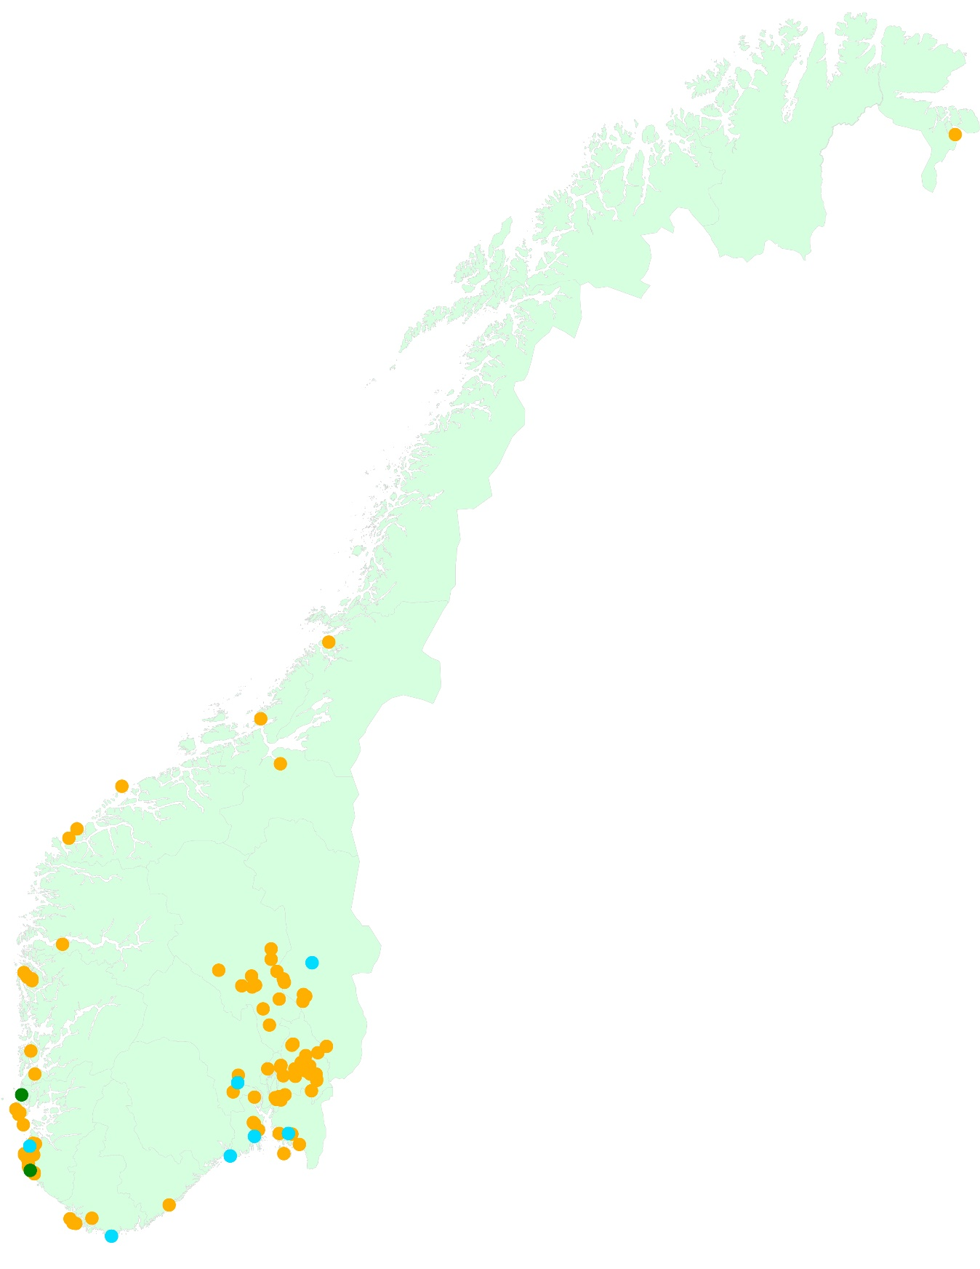
Figur 4. Geografisk fordeling av åkerrikseobservasjoner i Norge i 2015. Oransje punkter viser lokaliteter med syngende åkerrikser (n = 112), blå punkter viser synsobservasjoner (n = 9) og grønne punkter viser påviste hekkinger (n = 3).

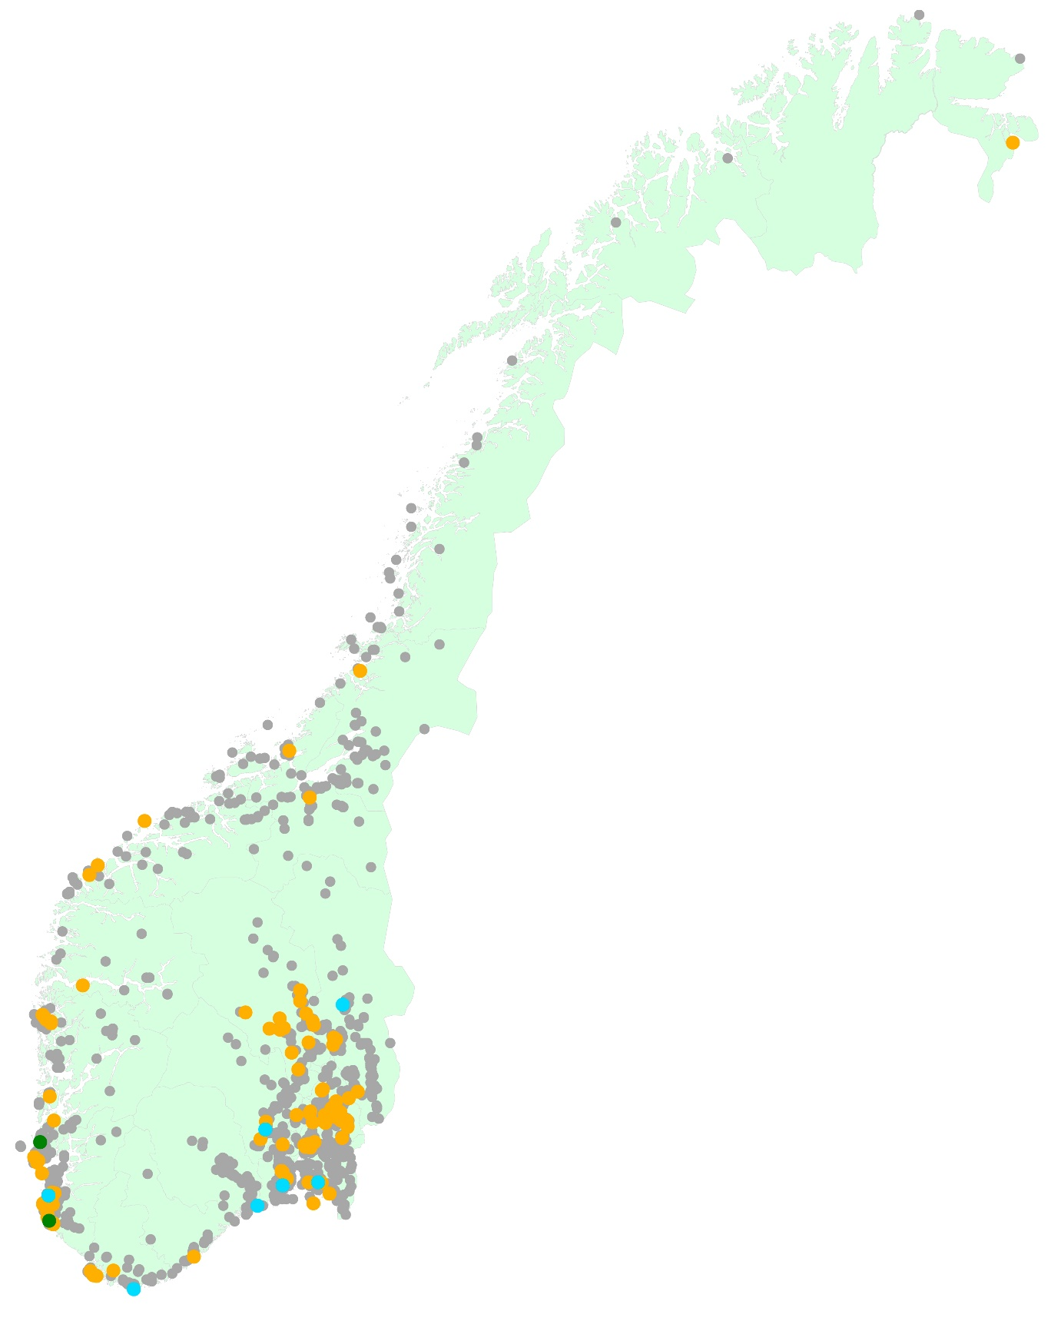
Figur 5. Utbredelse av åkerrikse i 2015 sammenlignet med tidligere års forekomst. Oransje punkter viser lokaliteter med syngende åkerrikser i 2015 (n = 112), blå punkter viser synsobservasjoner (n = 9) og grønne punkter viser påviste hekkinger (n = 3) i 2015. Grå punkter viser lokaliteter med funn av åkerrikse i tidligere sesonger (fram til og med 2014; n = 2294).

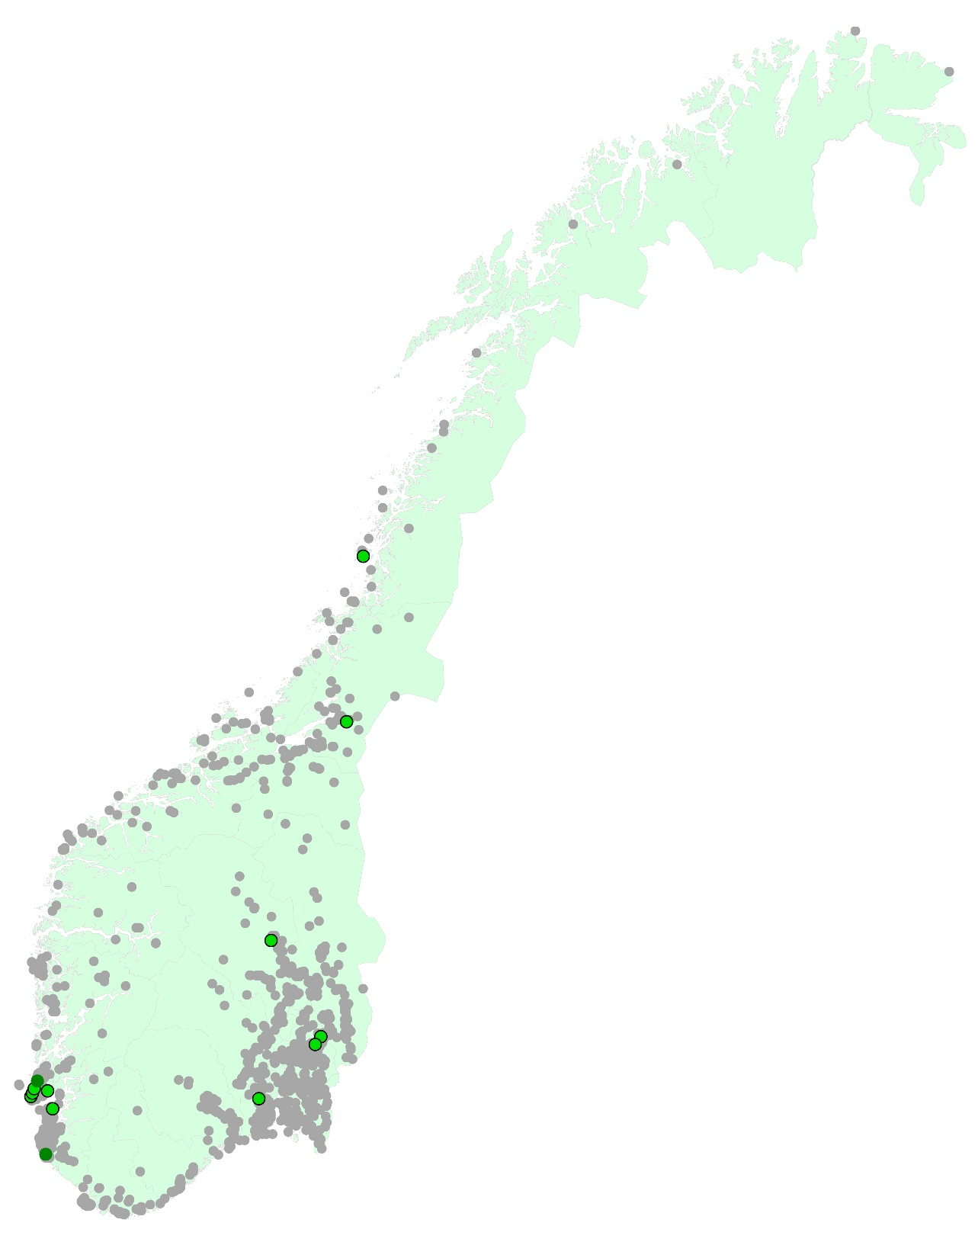
Figur 6. Hekkefunn av åkerrikse i Norge i perioden 2009-2015 (grønne kartplott, n = 16) sammenlignet med observasjoner av syngende individer i perioden 1995-2014 (grå kartplott, n = 2402).

Geografisk fordeling
Den geografiske fordelingen av åkerrikser i 2015 vises i figur 4 (og figur 5). Det går tydelig fram av figuren at de fleste åkerriksene ble observert over et større geografisk område i de lavereliggende delene av Østlandet, samt i tilknytning til de store jordbruksarealene i Rogaland. For øvrig ble det gjort spredte funn av syngende åkerrikser flere steder langs kysten av Sør-Norge, i tillegg til et og annet innlandsfunn. Nord for Sør-Trøndelag ble det kun gjort to enkeltfunn av arten i 2015.
Funn av åkerrikse i 2015 er sammenlignet med tidligere års forekomst i figur 5. Figuren viser at de fleste funn av syngende åkerrikse i 2015 ble gjort i områder hvor arten har blitt påtruffet en eller flere ganger tidligere. Funnet i Finnmark er kun det tredje registrerte i dette fylket i prosjektperioden. I Hordaland og Vest-Agder var forekomsten i 2015 over gjennomsnittet, og i begge fylkene var 2015 det nest beste året for åkerrikse siden NOF intensiverte kartleggingen av arten i Norge i 2009. For resterende fylker var forekomsten av syngende åkerrikser under gjennomsnittet for perioden 2009-2014. Særlig fra Telemark, Buskerud, Oppland, Hedmark og Østfold, som normalt er gode fylker for åkerrikse i Norge, var antallet rapporterte syngende individer lavt. I Møre og Romsdal var 2015 det dårligste året i perioden. Etter to gode år for åkerrikse i Aust-Agder var 2015 igjen et dårlig år i fylket.
Figur 6 viser samtlige hekkefunn av åkerrikse i Norge i perioden 2009-2015. De aller fleste hekkefunnene er gjort i Rogaland, hvor brorparten stammer fra Karmøy. Det må imidlertid påpekes at det er svært vanskelig å konstatere hekkefunn av åkerrikse, og at lokalisering av reir ikke prioriteres særlig høyt i mange områder.

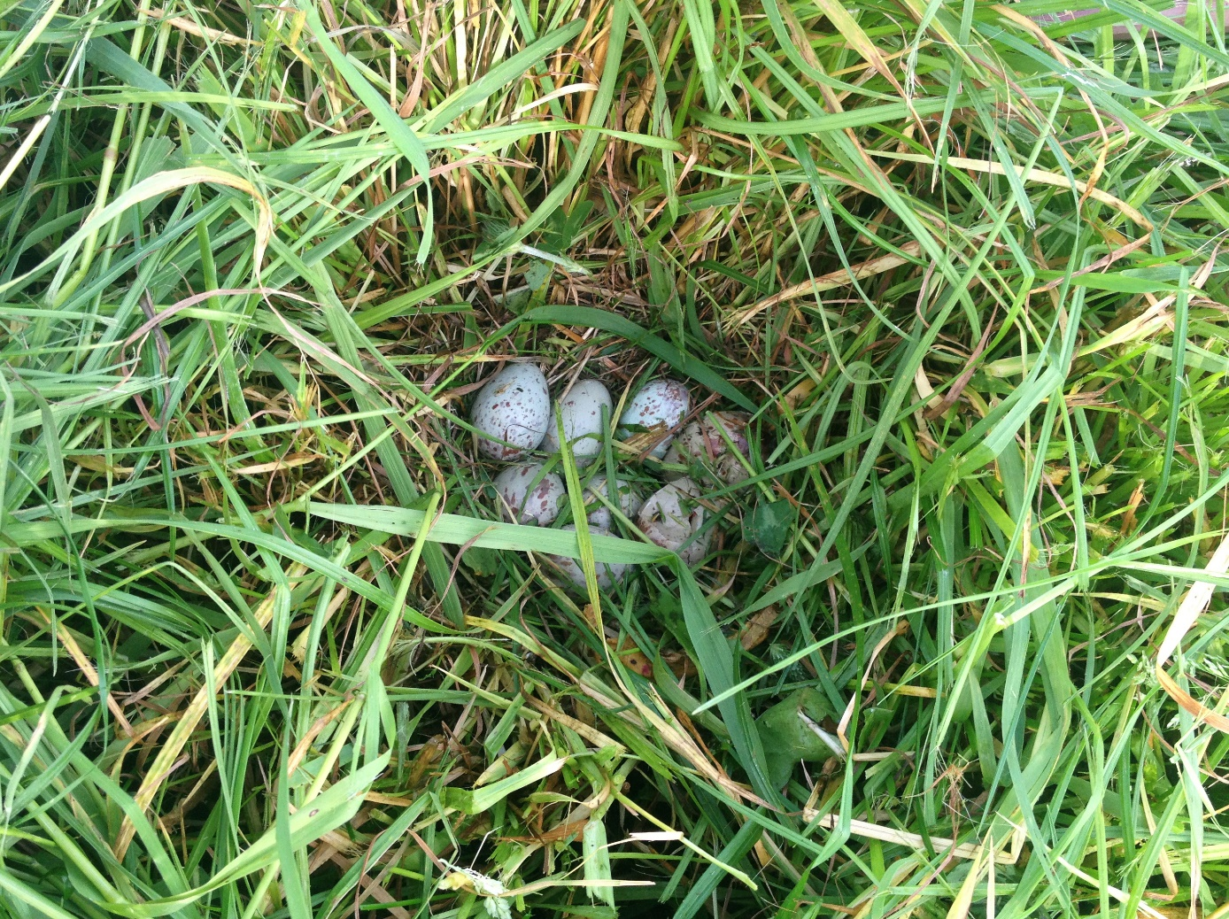
Åkerriksereir med åtte egg funnet under slått på Karmøy 2015. Tre egg ble ødelagt under slåtten, mens de øvrige ble samlet inn og forsøkt ruget ut i rugemaskin. Dessverre lyktes det ikke å fôre opp ungene som klekket. Dette var ett av to hekkefunn av arten på Karmøy dette året. Foto: Peder Christiansen

DISKUSJON

Kartlegging
I 2015 ble kartleggingen gjennomført etter samme metodikk som tidligere år (se Ranke & Øien 2011, Ranke & Øien 2012, Ranke mfl. 2013). Gjennomføringen fingerte bra både i de prioriterte områdene og på landsbasis, og det var få utskiftninger av fylkeskoordinatorer gjennom perioden. Michael Fredriksen tok over etter Arild Breistøl som ny hovedkoordinator for Hordaland. En oversikt over fylkeskoordinatorene finnes i tabell 2.

Bestandsestimat
Det totale antallet syngende åkerrikser rapportert i 2015 var det nest laveste siden kartleggingen ble intensivert som en oppfølging av handlingsplanen for arten i 2009. Antallet var også klart lavere (15,5%) enn gjennomsnittet for hele virkeperioden for NOFs åkerrikseprosjekt (1995-2015). Til tross for dette er den overordnete trenden for hele perioden fremdeles positiv (statistisk signifikant). Det er ellers positivt at det også i 2015 ble konstatert hekkefunn av åkerrikse i Norge, hvorav to hekkefunn var på Karmøy og ett var på Jæren i Rogaland.
Mikkelsen (2010) og Holtskog (2010) konkluderte på bakgrunn av analyser av individuelle sangmønster hos åkerrikse med at antallet åkerrikser som ble antatt å være forskjellige fugler var
67 % høyere enn det faktiske antallet åkerrikser i de undersøkte områdene i Sør-Norge. For å unngå underestimering av bestanden ble det likevel foreslått å regne med et noe lavere overestimat (56 %) for året undersøkelsene ble utført (2009). Basert på dette la Mikkelsen (2010) fram en metode for å beregne minimums- og maksimumsestimat for den norske bestanden, som i ettertid er benyttet i årsrapportene fra NOFs åkerrikseprosjekt. Det er imidlertid problematisk at metoden for å beregne maksimumsestimatet tar utgangspunkt i en bestemt dato (syngende individer før 16. juni), noe som tidligere har blitt påpekt i årsrapporter fra NOFs åkerrikseprosjekt (Heggøy mfl. 2014, 2015b, Ranke & Øien 2012, Ranke mfl. 2013). Årsaken er først og fremst at ankomsttidspunkt for arten kan variere mye fra år til år, og lett påvirkes av variasjoner i klima og værforhold.
Intervallet i bestandsestimatet for 2015 (37-67 ind.) er, i likhet med det totale antallet innrapporterte syngende åkerrikser, betydelig lavere enn i 2014 (77-131 ind.). Maksimumsestimatet i 2015 utgjorde 62 % av det totale antallet åkerrikser observert i løpet av sesongen. Til sammenligning utgjorde maksimumsestimatet for 2014 ca. 77 % av det totale antallet registrerte syngende hanner i løpet av sesongen. Årsaken til at maksimumsestimatet utgjør en mye lavere andel av totalen i 2015 enn det gjorde i 2014, er utvilsomt at flere åkerrikser ankom senere i sesongen i 2015 enn i 2014.
Summen av observerte åkerrikser i den mest sangaktive uken (= minimumsestimat) vil også påvirkes av ankomsttidspunkt. For eksempel vil antallet fugler i maksimumsuken forventes å være mindre hvis åkerriksene ankommer over en lengre tidsperiode enn hva som er tilfellet hvis alle ankommer samtidig, ved at fordelingen av sangaktive individer blir bredere.
På grunn av disse feilkildene ble det i Heggøy mfl. (2014) foreslått å heller ta utgangspunkt i et gitt over-/eller underestimat i forhold til det totale antallet «syngende individer» som observeres et år. I 2009 regnet Mikkelsen (2010) med at antallet syngende individer utgjorde et overestimat av den norske åkerriksebestanden på 56 %. Dette er i seg selv overraskende, tatt i betraktning at studier fra utlandet langt på vei viser det motsatte (Peake & McGregor 2001, Stowe & Hudson 1988, Tyler & Green 1996). Derfor har man i Storbritannia tatt utgangspunkt i en metodikk som innebærer to lyttenetter i åkerriksas mest sangaktive periode, med en til to ukers mellomrom. I de tilfellene hvor ei åkerrikse har blitt hørt på en lokalitet den første natta, men ikke den andre, og det i tillegg har dukket opp en ny åkerrikse ved en nærliggende lokalitet den andre natta, regnes det som det samme individet hvis åkerriksa som høres den andre natta blir hørt innenfor en radius på 250 meter. Problemet med denne metodikken er åpenbart at individer som forflytter seg lengre distanser potensielt kan telles flere ganger. Samtidig vil individer som synger færre enn 75 % av nettene bli underestimert (Peake & McGregor 2001). Stowe & Hudson (1988) fant at radiomerkede åkerriksehanner sang ved 75-80 % av besøkene på stedet de oppholdt seg, noe som også ble bekreftet av et senere studium (Tyler & Green 1996). Basert på sanganalyser fant imidlertid Peake & McGregor (2001) at hanner sang ved kun 41,5 % av besøkene på stedet fuglene oppholdt seg. Ved en metodikk basert på to netters lytting med en til to ukers mellomrom ble det derfor konkludert med et gjennomsnittlig underestimat på 20-30 % av bestanden.
En forklaring på uoverensstemmelsene mellom de norske og de utenlandske undersøkelsene kan være at strukturen i den norske bestanden (for eksempel at den er liten og kanskje består av en overvekt av hanner) gjør at utenlandske studier ikke er direkte overførbare til å gjelde i Norge. For eksempel kan man forvente at lav tilgang på hunner vil føre til flere og større forflytninger innenfor en bestand, og kanskje også større sangaktivitet. Hvorvidt dette er noe som øker risikoen for å overestimere bestanden er imidlertid uvisst.

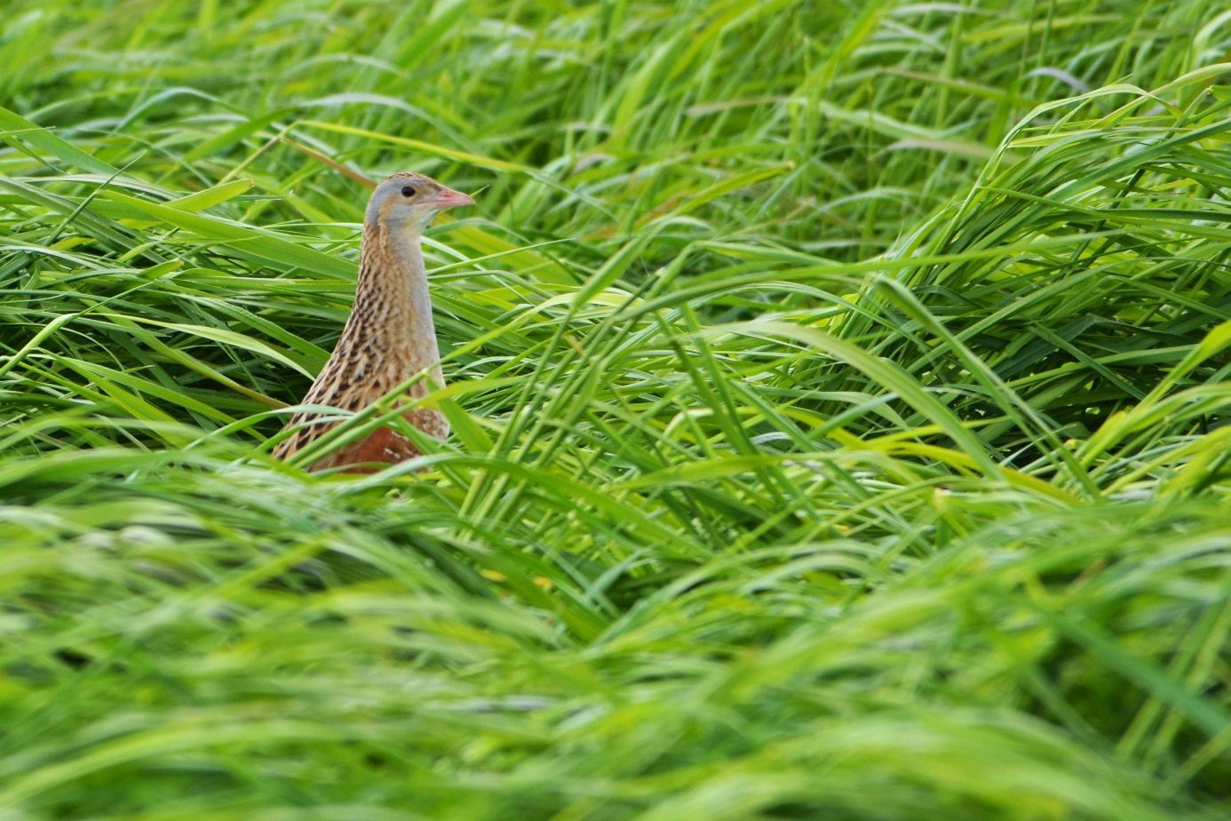
Rogaland og Oslo og Akershus står for 44 % av alle norske funn av åkerrikse i perioden 2009-2015. I disse områdene lyttes det aktivt etter arten hver forsommer. Funn av arten fra resten av landet er mer tilfeldige, noe som gjør det utfordrende å prøve og beregne den norske bestanden med utgangspunkt i den samme metodikken. Foto: Jan Egil Davidsen
Kun i Rogaland og Oslo og Akershus lyttes det aktivt etter åkerrikser etter enn noenlunde standardisert metodikk. I gjennomsnitt har 44 % av åkerriksene i Norge blitt påvist i disse to regionene i perioden 2009-2015. Når det gjelder resten av landet lyttes det systematisk kun i mindre delområder, og i store deler av landet vil det derfor med stor sannsynlighet være en del åkerrikser som forblir uoppdaget eller urapportert. Det har hittil ikke blitt gjort forsøk på å anslå hvor mange åkerrikser dette gjelder. Likevel kan vi gå utfra at risikoen for å overestimere bestanden sannsynligvis er størst i Rogaland og Oslo og Akershus. Gitt at overestimatet normalt ligger på nivå med det som ble funnet i 2009 (56 %), betyr dette at det var ca. 40 åkerrikser i disse to regionene i 2015. Legges syngende fugler fra resten av landet til, får vi totalt 86 åkerrikser i Norge dette året.

Gjennomsnittlig ankomstdato
Gjennomsnittlig ankomstdato påvirkes i stor grad utfra hvilket utvalg som benyttes, som kommentert i tidligere årsrapporter. Ved å utelukke fugler observert etter 15. juni unngås en del potensielle dobbeltregistreringer av enkeltindivider, men samtidig utelukkes også sent ankomne individer fra analysen. Ankomsten i 2015 var omtrent på gjennomsnittet for perioden 2009-2014. Ved bruk av de to forskjellige utvalgene, der det ene med relativ sannsynlighet kun inkluderer unike individer, mens det andre inkluderer det totale antallet syngende hanner, er det klart at gjennomsnittlig ankomstdato for norske åkerrikser i 2015 mest sannsynlig ligger et sted mellom 2. og 15. juni. Tilsvarende ligger den gjennomsnittet ankomstdatoen for norske åkerrikser for perioden 2009-2014 sannsynligvis innenfor intervallet 2.-14. juni.

Bestandstrend
Korrelasjonsanalysen viser en statistisk signifikant positiv trend mellom antall syngende hanner og år fra 1995 til 2015. Det bør imidlertid legges merke til at de dårlige årene som fulgte etter oppstarten av prosjektet er med på å forsterke signifikansnivået av denne trenden. I tillegg vil feilmarginen øke i takt med antallet syngende åkerrikser. Blant annet øker sannsynligheten for dobbeltregistreringer i takt med antallet registrerte syngende hanner. Samtidig vil det også være større sannsynlighet for at enkeltindivid forblir uoppdaget når det totale antallet åkerrikser er høyt. Videre påvirker sannsynligvis også intensivert kartleggingsaktivitet etter at handlingsplanen kom i 2008 antallet positivt mot slutten av perioden.

Geografisk fordeling
Tidligere analyser viser at det er stor variasjon i hvor åkerriksene slår seg ned fra år til år (se bl.a. Ranke mfl. 2013). Dette gjenspeiles også i årets datamateriale. Riktignok blir de største antallene vanligvis rapportert fra Akershus og Rogaland, men variasjonen er relativt stor fra år til år også i disse fylkene. I 2015 var forekomsten i Oslo og Akershus nøyaktig på gjennomsnittet for de siste seks årene, mens i Rogaland var forekomsten litt lavere enn gjennomsnittet for den samme perioden. I Hordaland og Vest-Agder var 2015 det nest beste året for åkerrikse siden NOF intensiverte kartleggingen av arten i Norge i 2009. For resterende fylker var imidlertid forekomsten av syngende åkerrikser under gjennomsnittet for perioden 2009-2014. Dette gjaldt særlig for mange av fylkene på Sørøstlandet. Dette er normalt en god region for åkerrikse i Norge, og det er interessant at forekomsten av arten i Oslo og Akershus likevel var som normalt. Det er uklart om dette skyldes at det faktisk var flere åkerrikser i dette området (kanskje som følge av en mer etablert hekkebestand), eller om det kun er et resultat av mer systematisk lytteaktivitet.
Tabell 2. Oversikt over NOFs fylkeskoordinatorer per 1. mai 2015. Disse har koordinert kartleggingen i sitt respektive fylke gjennom sesongen 2015. Hovedkoordinatorer er uthevet.
Fylke | Koordinator | E-post | Mobiltlf. | Fasttlf.
NO | John Stenersen | jostener@online.no | 91807127
NT | Rolf Terje Kroglund | rolf.t.kroglund@hint.no | 91833308
nt | Arne Vanebo | arvanebo@broadpark.no | 46981332
ST | Andreas Winnem | andreas.winnem@gmail.com | 97042313
st | Thomas Kvalnes | thomas@kvalnes.net | 99261097
MR | Espen Lie Dahl | espenlie.dahl@nina.no | 95210076
mr | Eirik Grønningsæter | fieldbiologist@gmail.com | 95257710
mr | Stian Moldskred | stianmoldskred@gmail.com | 47029354
HE | Jon Bekken | jonbekken@broadpark.no | 47284488
he | Jonas Langbråten | jonas.langbraten@gmail.com | 41288029
OP | Jon Opheim | jnopheim@gmail.com | 90503706 | 61274305
op | Even Dehli | evendehli@yahoo.no | 97509911 | 61328692
SF | Jan Ove Sagerøy | janoves@yahoo.no | 91721073
HO | Michael Fredriksen | crex@fuglar.no | 90523567
ho | Frode Falkenberg | crex@fuglar.no | 55582225
RO | Egil Ween | egil@matcompaniet.no | 90023461
ro | Geir Kristensen | g-kris4@online.no | 91142926 | 51623052
ro | Asbjørn Folvik | asfolvik@broadpark.no | 40201445 | 51623052
VA | Kåre Olsen | kaa-olol@online.no | 91338225 | 38397205
va | Klaus Maløya Torland | klaustorland@yahoo.no | 95035906
AA | Jan Helge Kjøstvedt | jankjostvedt@hotmail.com | 97476109 | 37274951
TE | Øivind W Johannessen | owjohan@online.no | 95055159
te | Rune Solvang | lanius@online.no | 90783255
VF | Frode Omland | omland.frode@hotmail.com | 91525043 | 33474131
vf | Per Kristian Slagsvold | pkslagsvold@gmail.com | 95150918
BU | Steinar Stueflotten | sstuef@broadpark.no | 91334123 | 32883684
bu | Torgrim Breiehagen | torgrim.breiehagen@gmail.com | 41450455 | 32075923
OA | Knut Eie | knut.eie@hotmail.com | 90159963 | 67803976
ØF | Peter Sjolte Ranke | psranke@gmail.com | 99515654
øf | Arve Dyresen | adyresen@online.no | 90732062

TAKK
Den største takknemlighet rettes mot alle som bruker mye av sin fritid til å være ute i de sene sommerkvelder for å lytte etter åkerrikse. NOF er helt avhengig av denne frivilligheten, og åkerrikseprosjektet hadde ikke vært mulig å gjennomføre på et tilsvarende nivå uten denne innsatsen. Fylkeskoordinatorene takkes spesielt for organisering av arbeidet i de ulike landsdelene.
Fylkesmannen i Rogaland og Miljødirektoratet takkes for økonomisk støtte til kartlegging og overvåking.

REFERANSER
Budka, M., Wojas, L. & Osiejuk, T. S. 2014. Is it possible to acoustically identify individuals within a population? Journal of Ornithology. DOI 10.1007/s10336-014-1149-2.
Direktoratet for naturforvaltning 2008. Handlingsplan for åkerrikse Crex crex. Rapport 2008-3. 44 s.
Folvik, A. & Øien, I. J. 1995. Åkerriksa i Norge 1995: Bestandsstatus og tiltaksplan. NOF-rapport 2-1995. 49 s.
Heggøy, O., Øien, I. J. & Aarvak, T. 2014. Kartlegging og overvåking av åkerrikse i Norge 2009-2013. NOF-rapport 2014-9. 18 s.
Heggøy, O., Øien, I. J. & Aarvak 2015a. Telemetristudier av åkerrikse i 2014. NOF-notat 2015-4. 10 s.
Heggøy, O., Øien, I. J. & Aarvak, T. 2015b. Kartlegging og overvåking av åkerrikse i 2014. NOF-notat 2015-12, 13 s.
Holtskog, T. 2010. Habitatvalg og bestandsanalyse av åkerriksa i Norge. Masteroppgave i natur, helse og miljøvern. Høgskolen i Telemark, avd. Bø. 26 s.
Isaksen, K. 2006. Åkerrikse i Norge: Kunnskapsstatus og forslag til nasjonal handlingsplan. NOF-rapport 1-2006. 49 s.
Mikkelsen, G. 2010. Individuelt karakteristisk sang av åkerrikse Crex crex avdekker langdistanseforflytninger innen hekkesesongen. Institutt for naturforvaltning, Universitetet for miiljø- og biovitenskap, Ås. 44 s.
Mikkelsen, G., Dale, S., Holtskog, T., Budka, M. & Osiejuk, T. S. 2013. Can individually characteristic calls be used to identify long-distance movements of corncrakes Crec crex? Journal of Ornithology 154: 751-760.
Mikkelsen, G. 2014. Hvorfor prioriteres åkerriksa foran de andre fuglene i kulturlandskapet? Vår Fuglefauna 37: 68-73.
Myrberget, S. 1963. Åkerriksa i Norge. Sterna 5, 289-305.
Peake, T. M. & McGregor, P. K. 2001. Corncrake Crex crex census estimates: a conservation application of vocal individuality. Animal Biodiversity and Conservation 24: 81-91.
Ranke, P. S. & Øien, I. J. 2011. Kartlegging og overvåking av åkerrikse i 2010. NOF-rapport 2-2011.
12 s.
Ranke, P. S. & Øien, I. J. 2012. Kartlegging og overvåking av åkerrikse i 2011. NOF-notat 2012-13. 13 s.
Ranke, P. S., Aarvak, T. & Øien, I. J. 2013. Kartlegging og overvåking av åkerrikse i 2012. NOF-notat 2013-12. 14 s.
Stowe, T. J. & Hudson, A. V. 1988. Corncrake studies in the western isles. RSPB Cons. Rev. 2: 38–42.
Tyler, G. & Green, R. E. 1996. The incidence of nocturnal song by male Corncrakes Crex crex is reduced during pairing. Bird Study 43: 214–219.

